Alumno Postulante cursa CPA

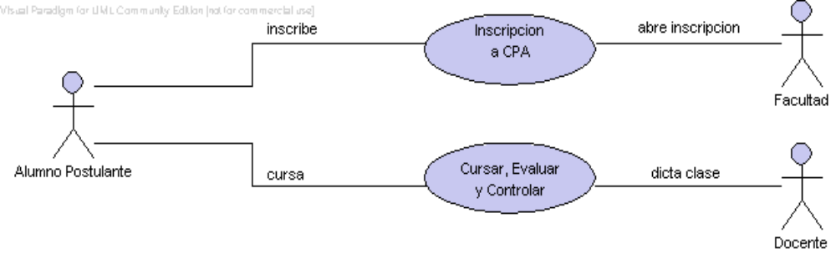

Pre condiciones:
- La Facultad habilita algunas carreras.
- Cumplir con todos los requisitos de Alumno Postulante.
- La Facultad abre las inscripciones a diferentes carreras.
- La Facultad establece los programas de estudios del CPA para las carreras.

Flujo de Eventos:
- El Alumno Postulante se inscribe a un CPA de una carrera de la Facultad.
- El Docente dicta las clases.
- El Alumno Postulante cursa las materias de los programas de estudios de CPA de la carrera.
- La Facultad controla a los Alumnos Postulantes y Docentes si cumplen con los requisitos que ha pedido.
- El Alumno Postulante es evaluado por el Docente y la Facultad.
- La Facultad elabora un acta y envía una copia al Rectorado.
Post condición:
- El Alumno Postulante aprueba CPA y obtiene derecho para inscribirse a la carrera de la Facultad.

Camino Alternativo:
- La Facultad no habilita el CPA por falta de Alumnos Postulantes.
- El Alumno Postulante no cumple con todos los requisitos para la inscripción al CPA de la carrera.
- El Alumno Postulante no cumple con todos los requisitos para la aprobación del CPA.
- La Facultad no envía las copias de actas correspondientes al Rectorado.

Alumno Cursa Carrera
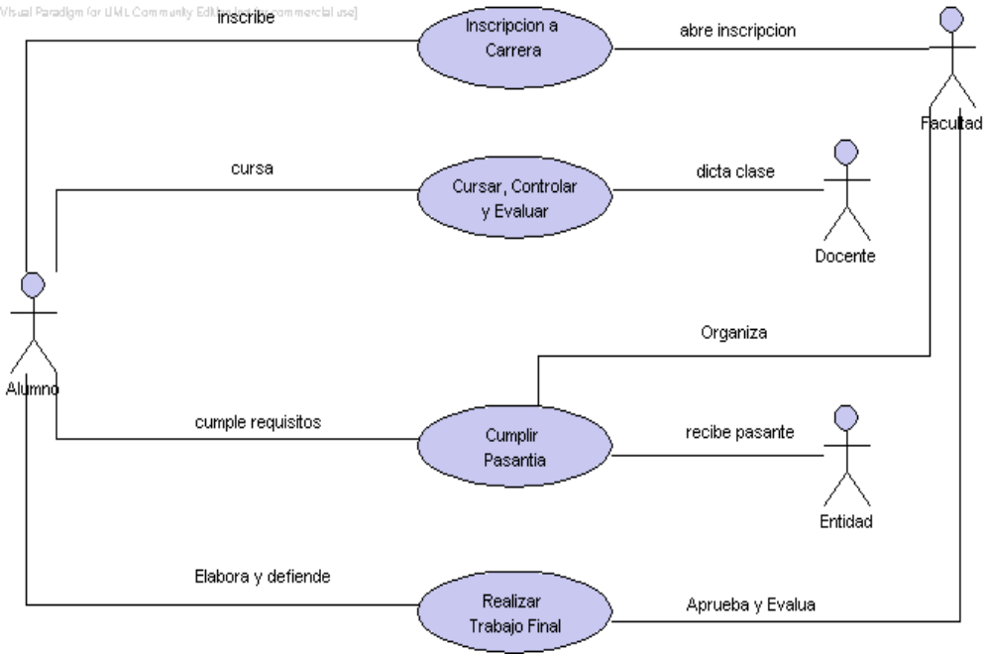

Pre condiciones:
- La Facultad habilita algunas carreras.
- Cumplir con todos los requisitos de Alumno.
- La Facultad abre las inscripciones a diferentes carreras.
- La Facultad elabora el plan de estudios de las carreras.

Flujo de Eventos:
- El Alumno se inscribe a una carrera de la facultad.
- El Docente dicta las clases.
- El Alumno cursa las materias del plan de estudios.
- La Facultad controla a los Alumnos y Docentes si cumplen con los requisitos que ha pedido.
- El Alumno es evaluado por el Docente y la Facultad, se elabora un acta y se envía una copia al Rectorado.
- El Alumno cumple con todos los requisitos de la Pasantía.
- El Alumno elabora y aprueba la defensa del Trabajo Final una vez que la Facultad haya aprobado la propuesta del mismo.
- El Alumno cumple con los requisitos para la solicitud del Título de Grado y la Facultad realiza los trámites correspondientes.

Post condición:
- El Alumno recibe el Título de Grado.

Camino Alternativo:
- La Facultad no habilita la carrera por falta de Alumnos.
- El Alumno no cumple con todos los requisitos para la inscripción de la carrera.
- La Facultad no envía las copias de actas correspondientes al Rectorado.
- El Alumno no recibe el Título de Grado.

La Facultad Elige sus Autoridades
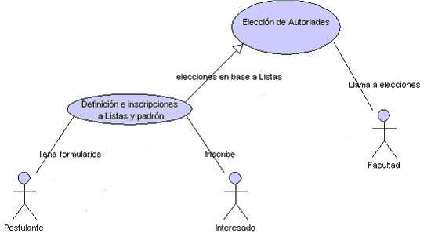

Pre condiciones:
- Los Autoridades cumplieron con el periodo de mandato.

Flujo de Eventos:
- Se llama a inscripción a los padrones.
- Los Interesados se inscriben en los padrones.
- Se fija el periodo de presentación de listas.
- Se presentan las listas.
- Se llama a elección de nuevas Autoridades.
- Las elecciones se llevan a cabo.
- Las nuevas Autoridades son electas.

Post condición:
- Las Autoridades asumen sus cargos.

Camino Alternativo:
- No se llama a inscripción a los padrones.
- No hay inscriptos en el padrón.
- No se presentan nuevas listas.
- Las Autoridades existentes son reelectas.
- No se llama a elecciones.
- La elección es anulada.
- Las nuevas Autoridades no asumen sus cargos.

Gestión de funcionarios.
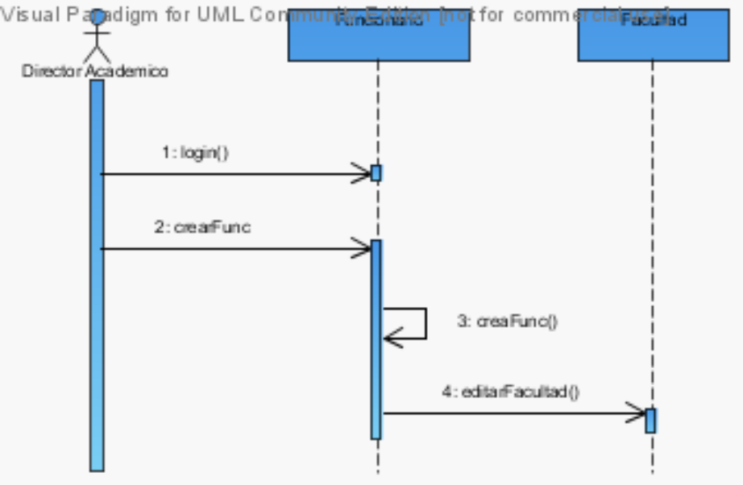

Inscripción del alumno a una asignatura de una Carrera.

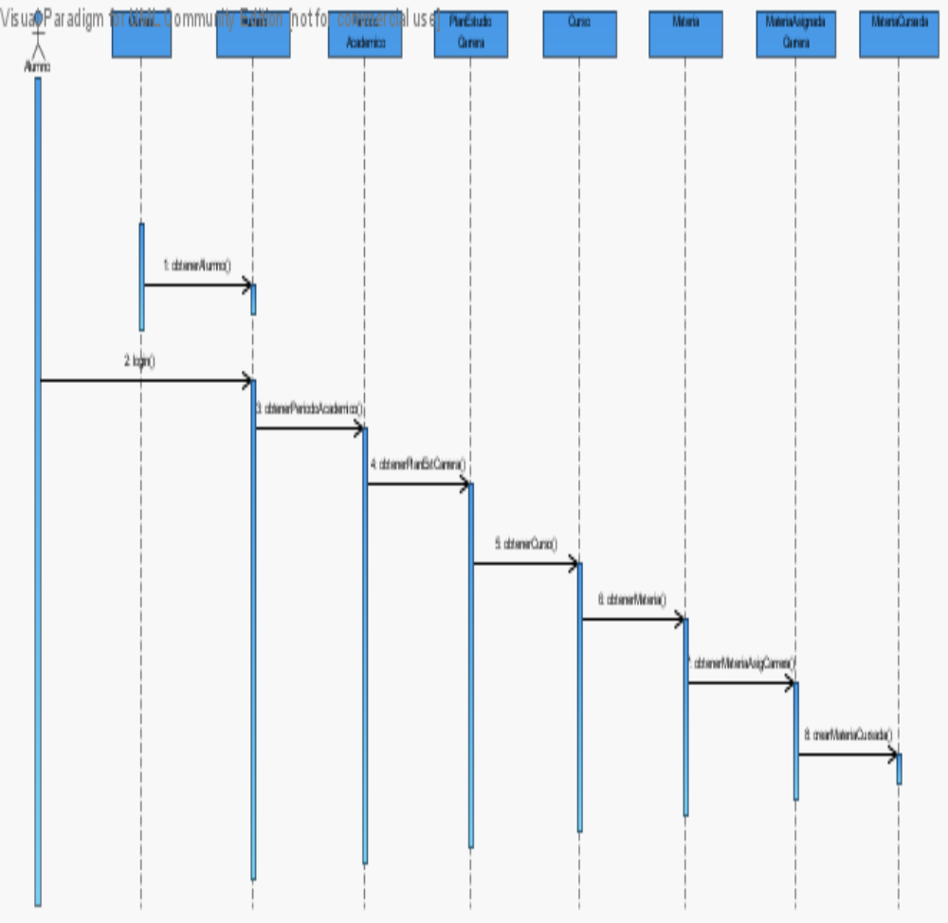

Obtención de Nota Final.

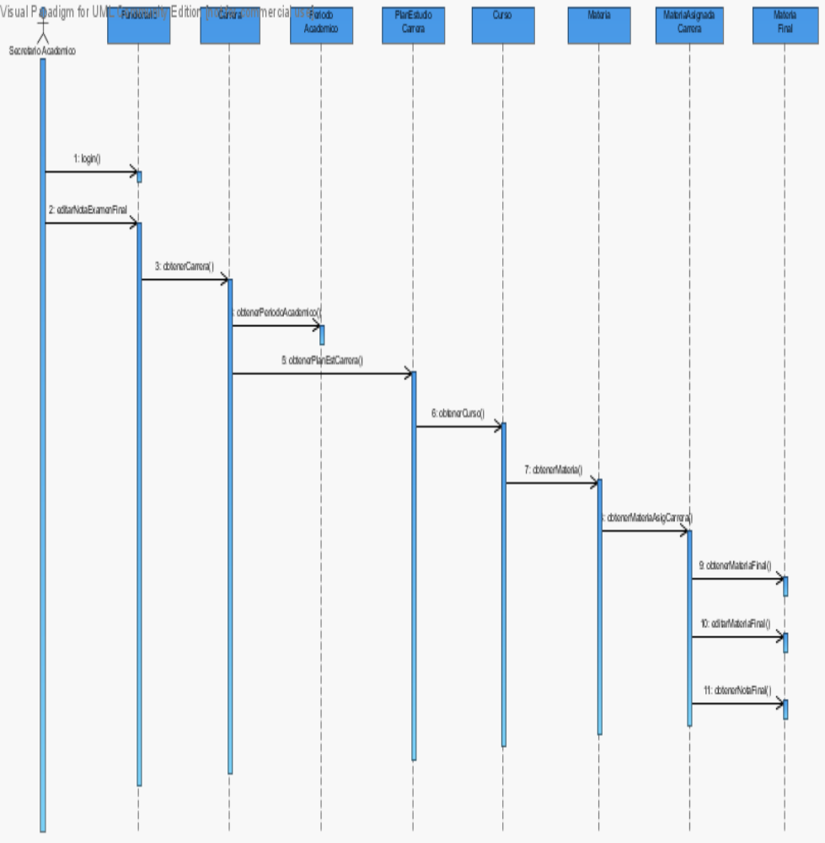

Gestión de funcionarios.

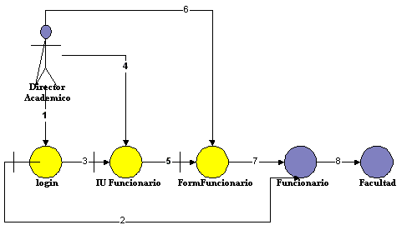

Creación de una Carrera.
